TUẦN 1 - NHÁNH 1 - CHỦ ĐỀ TRƯỜNG MẦM NON - NH 25 - 26
Lớp | Thứ 2 | Thứ 3 | Thứ 4 | Thứ 5 | Thứ 6 | Ghi chú
CT1 | PTTCXH – TM  Ca hát: Đi học về | PTTC  VĐCB: Bò chui qua cổng | PTNT  Nhận biết màu đỏ | PTTCXH – TM  Làm quen với  sáp màu | PTNN  Truyện: Mèo hoa đi học
CT2 | PTTCXH – TM  Ca hát: Lời chào buổi sáng | PTNT  Trường MN của bé | PTTCXH – TM  Làm quen với  Giấy và bút | PTTC  VĐCB: Bò chui qua cổng | PTNN  Thơ: bạn mới
CT3 | PTNN  Thơ: bạn mới | PTNT  Trường MN của bé | PTTC  VĐCB: Bò chui qua cổng | PTTCXH – TM  Ca hát: Lời chào buổi sáng | PTTCXH – TM  Làm quen với  Giấy và bút
CT4 | PTTCXH – TM  Ca hát:  Đi học về | PTTC  VĐCB: Bò chui qua cổng | PTTCXH – TM  Làm quen với  sáp màu | PTNT  Nhận biết màu đỏ | PTNN  Truyện: Mèo hoa đi học
XÁC NHẬN CỦA TTCM
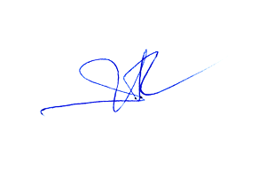
Ngô Thị Thắm

